臺北市原住民候車亭
貼膜施作
明湖國小站(公共電視台)往東-原生的力量  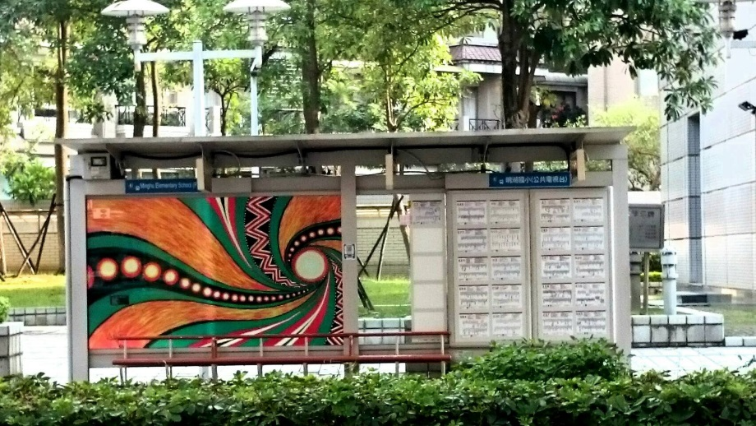 | 萬寧山莊站往西-竭力合一  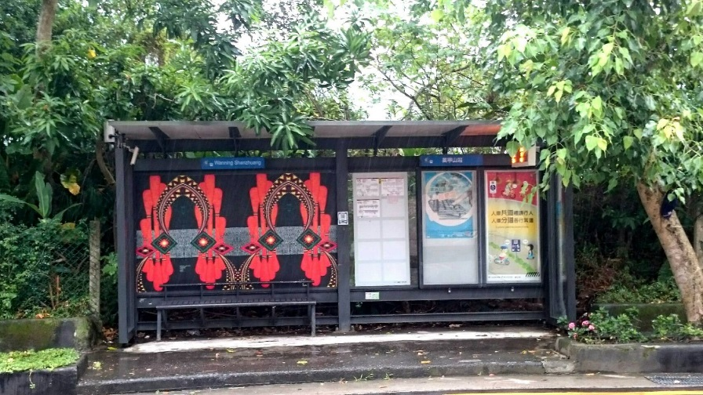
捷運北投站往北-竭力合一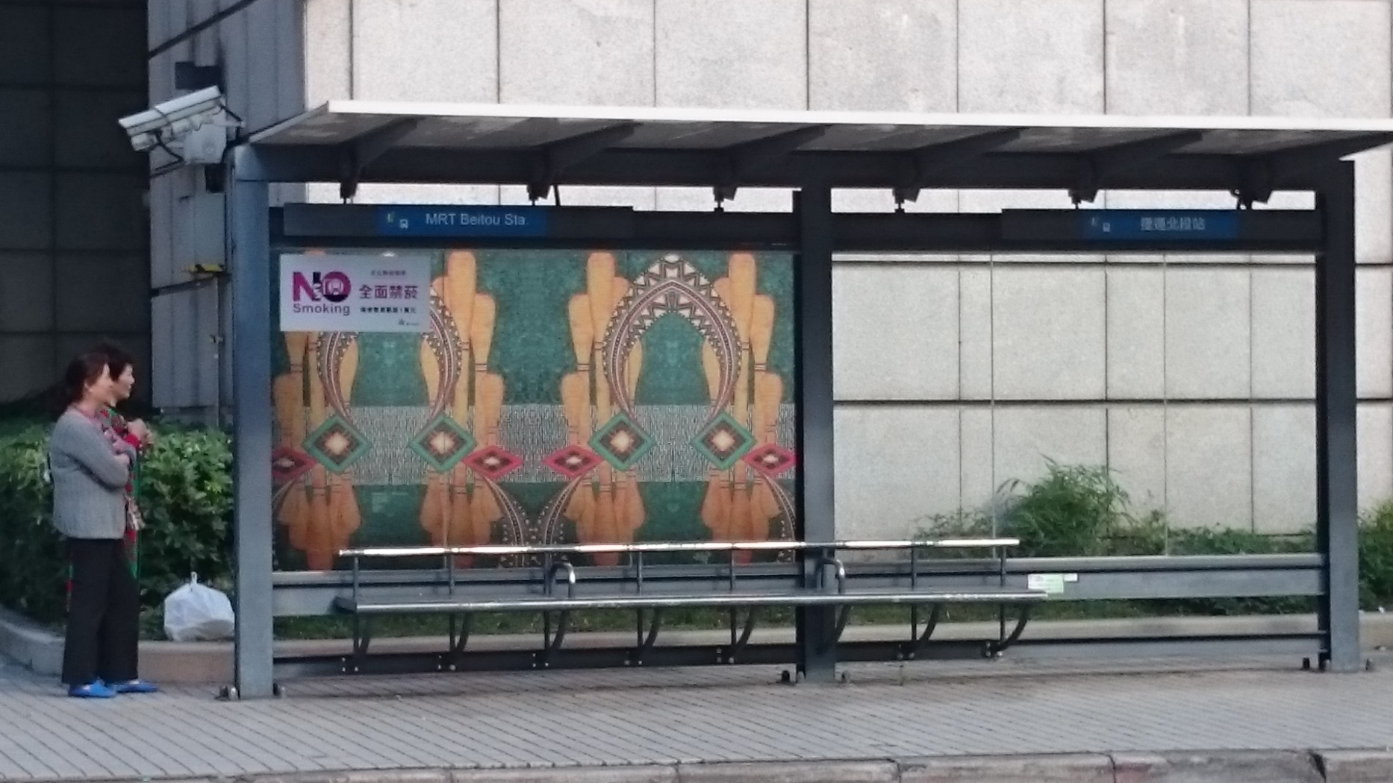 | 故宮博物院站往西-原耀  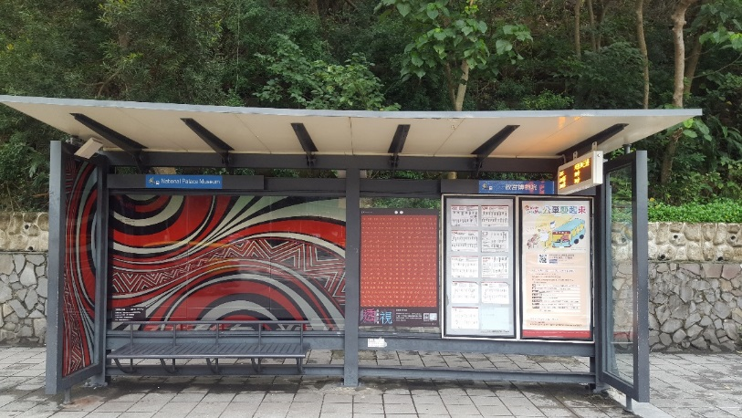
南港高中站往南-原緣圓  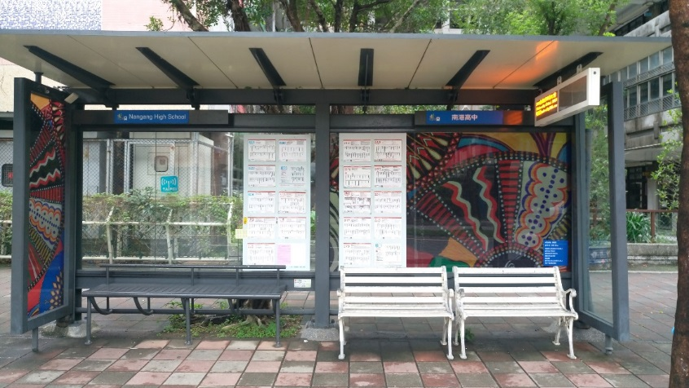 | 捷運大直站往西-竭力合一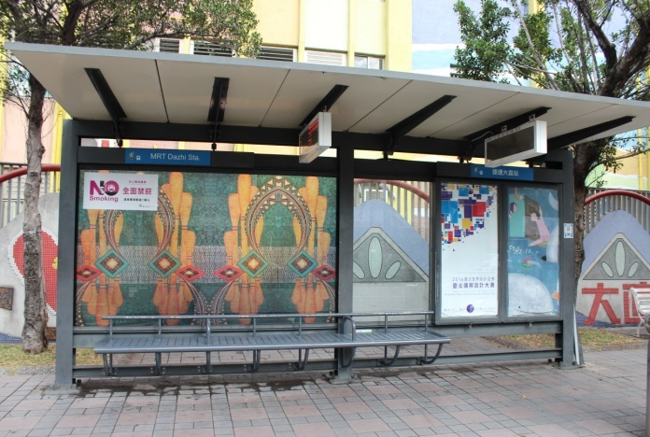
西門國小站(台大醫院北護分院)往北-原耀  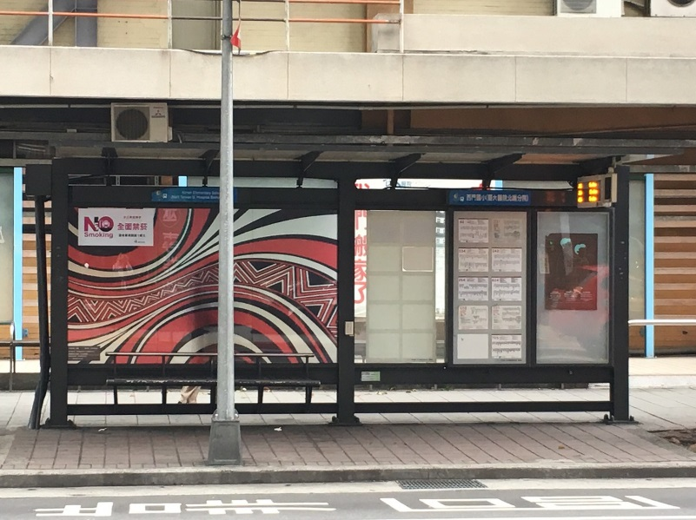 | 金華新生路口站往北-原生的力量  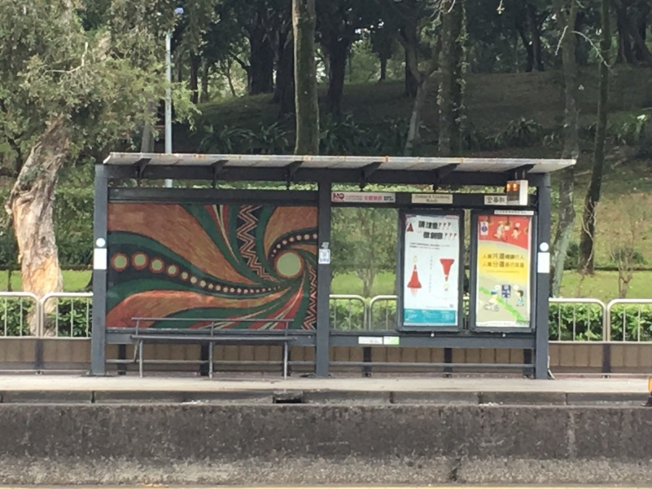
捷運台北101/世貿站(信義)往東-原緣圓  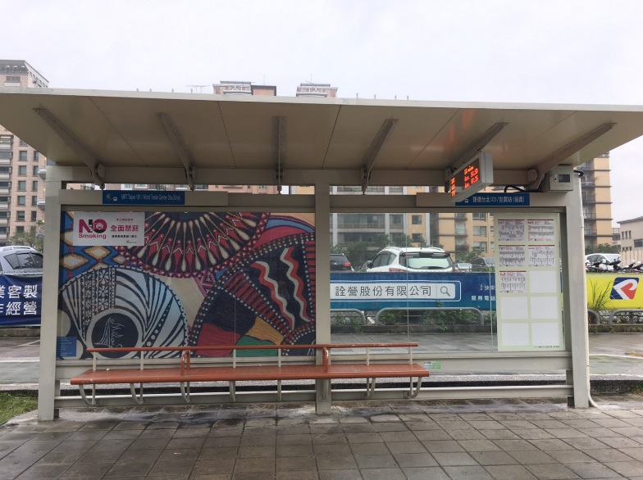 | 台視站往西-原耀  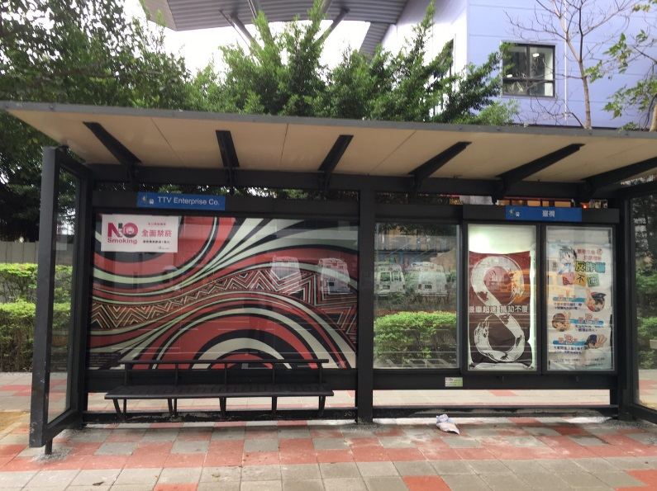
捷運臺大醫院站往南-原生的力量  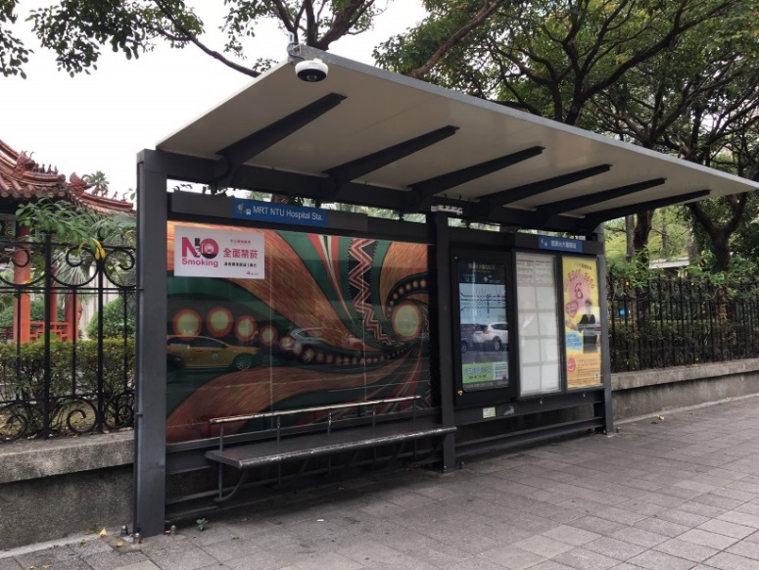 | 圓環往東-原緣圓  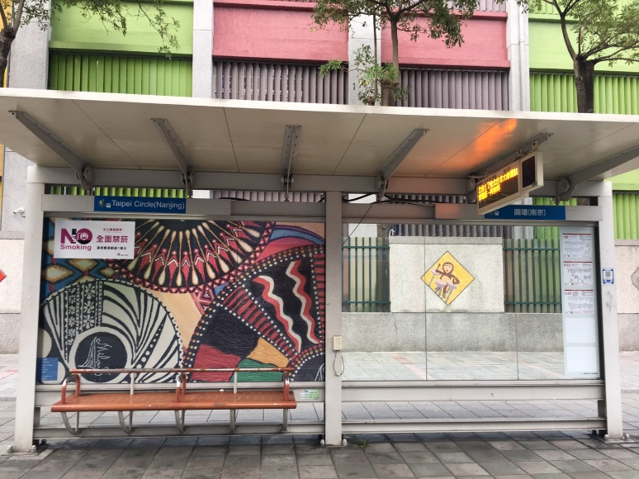
裝飾藝術
明湖國小站(公共電視台)往西-泰雅族占卜鳥 希利克
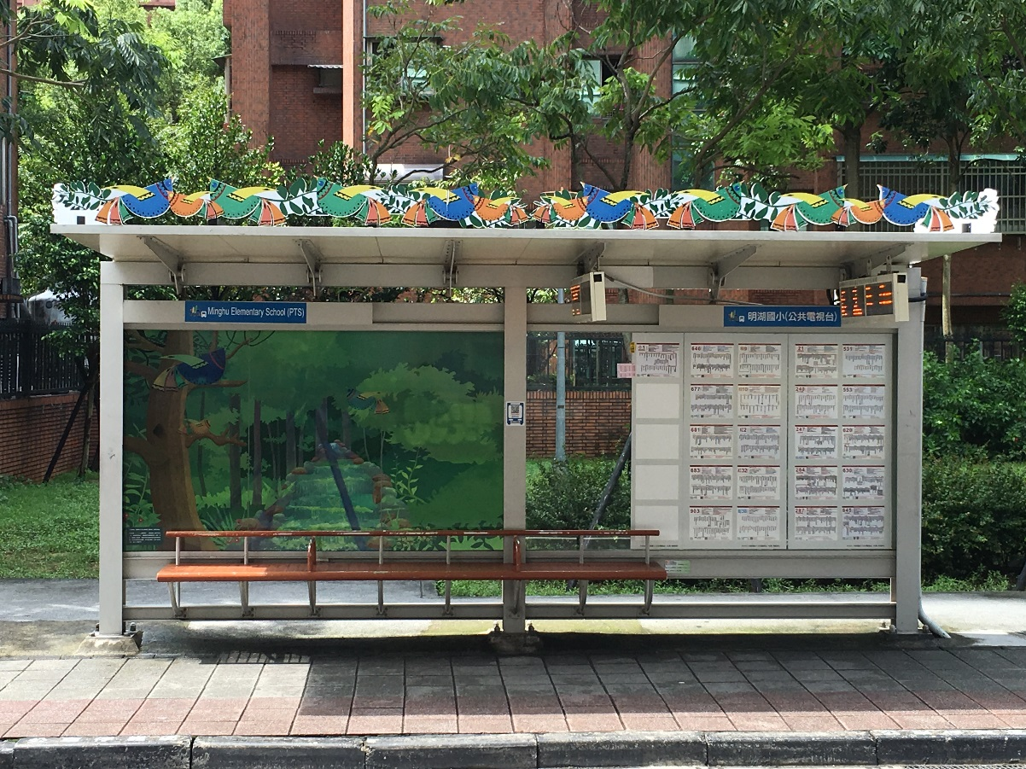
萬寧山莊站往東-幸福守護 貓頭鷹
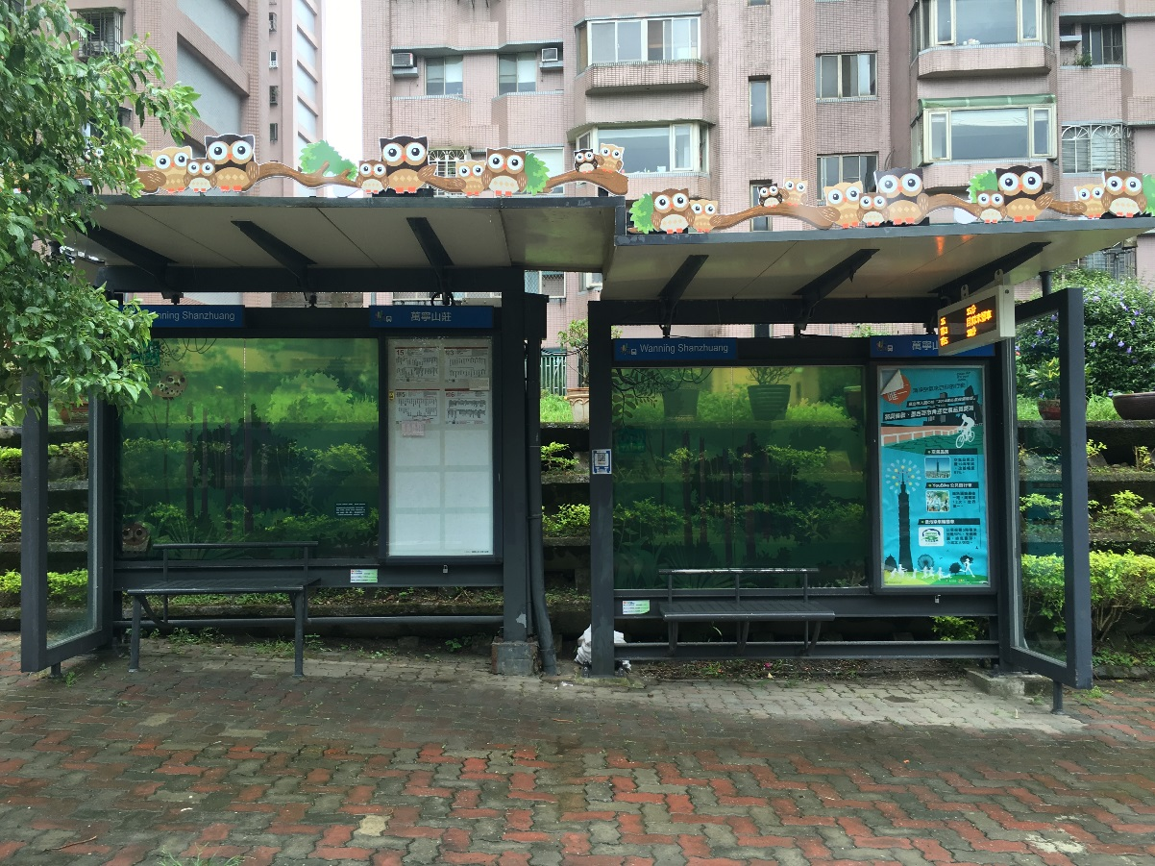
至善國中站往西-幸福守護 貓頭鷹
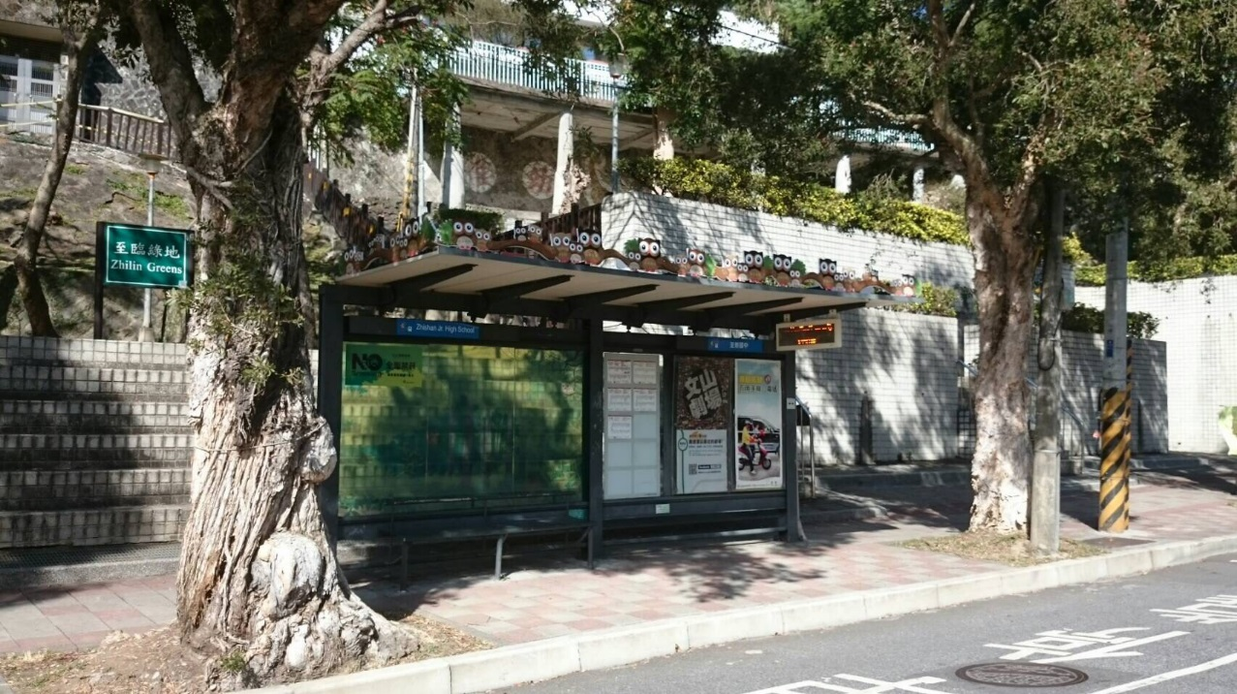
北投國小站往南-泰雅族占卜鳥 希利克
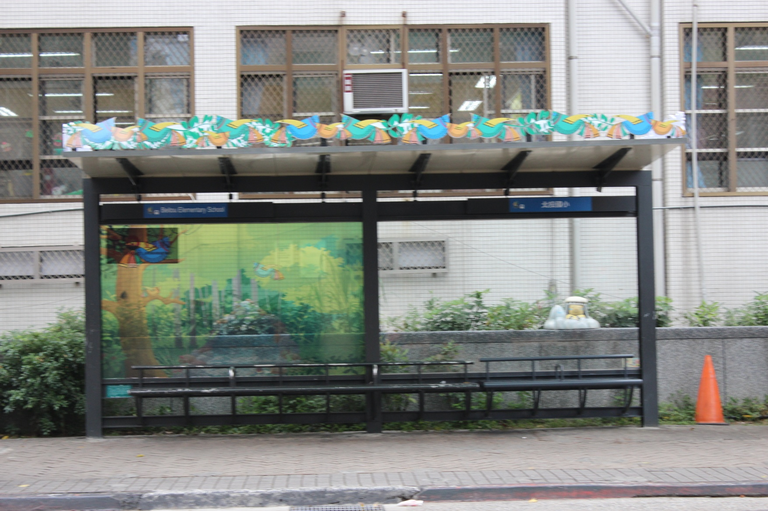

南港輪胎站往西-幸福守護 貓頭鷹
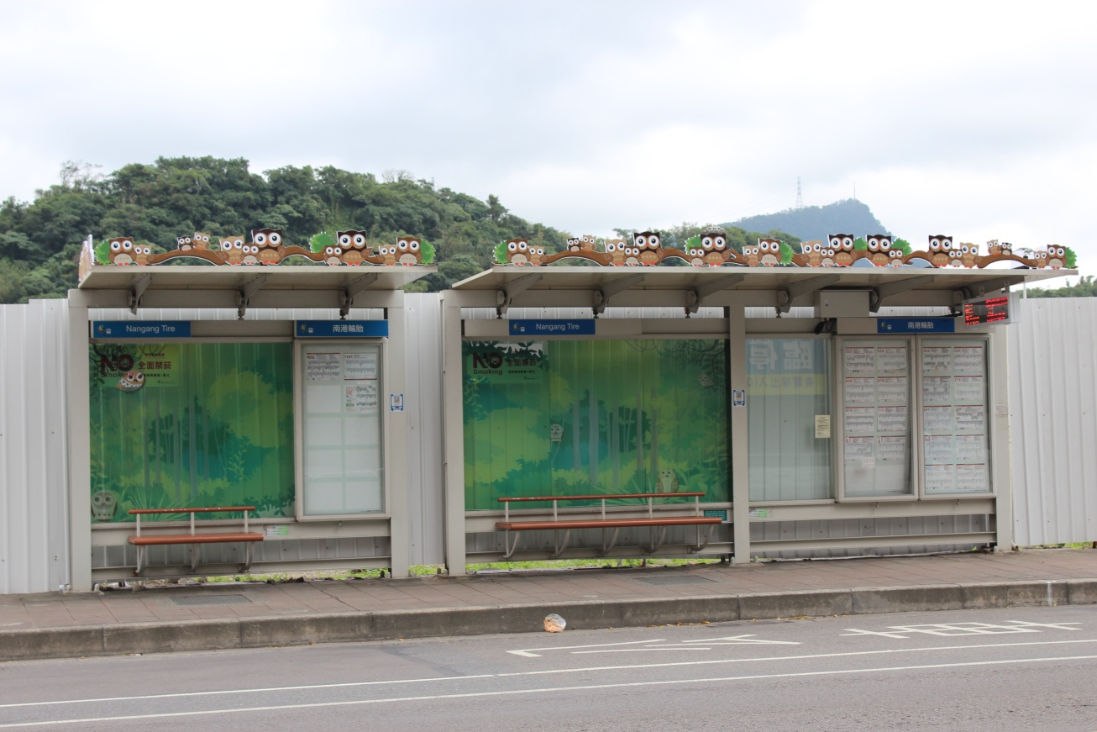
大同大學站往南-泰雅族占卜鳥 希利克
